Załącznik nr 10a do SWZ

Trasa 1

Suchy Bór - Dębska Kuźnia Szkoła

Przystanki: Suchy Bór ul. Pawlety 51, ul. Pawlety 23, Dębska Kuźnia szkoła.

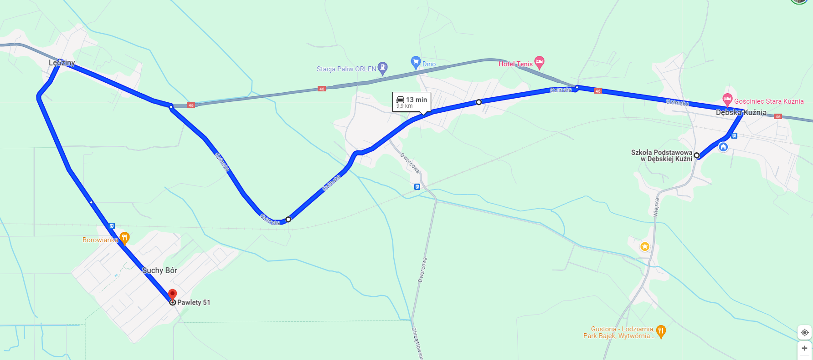

Trasa 2

Chrząstowice - Dębska Kuźnia Szkoła

Przystanki: Chrząstowice PKP – Chrząstowice ul. Ozimska 63, Dębska Kuźnia szk.

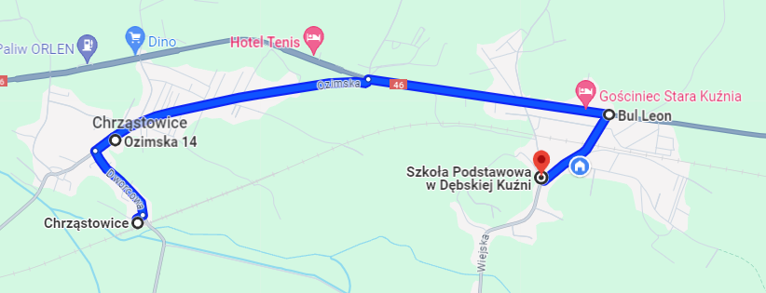

Trasa 3

Dębska Kuźnia Szkoła - Chrząstowice - Lędziny - Zbicko - Suchy Bór - Dębie - Dębska Kuźnia Szkoła

Przystanki: Dębska Kuźnia szk., Chrząstowice cmentarz, Chrząstowice ul. Ozimska 14, Chrząstowice ul. Ozimska 1, Lędziny DK46-1048-01DK, pętla Zbicko, Lędziny DK-46-1042-02DK, Suchy Bór ul. Pawlety 23, Suchy Bór ul. Pawlety 51, Dębie ul. Wiejska 18 szkoła, Dębska Kuźnia szk.

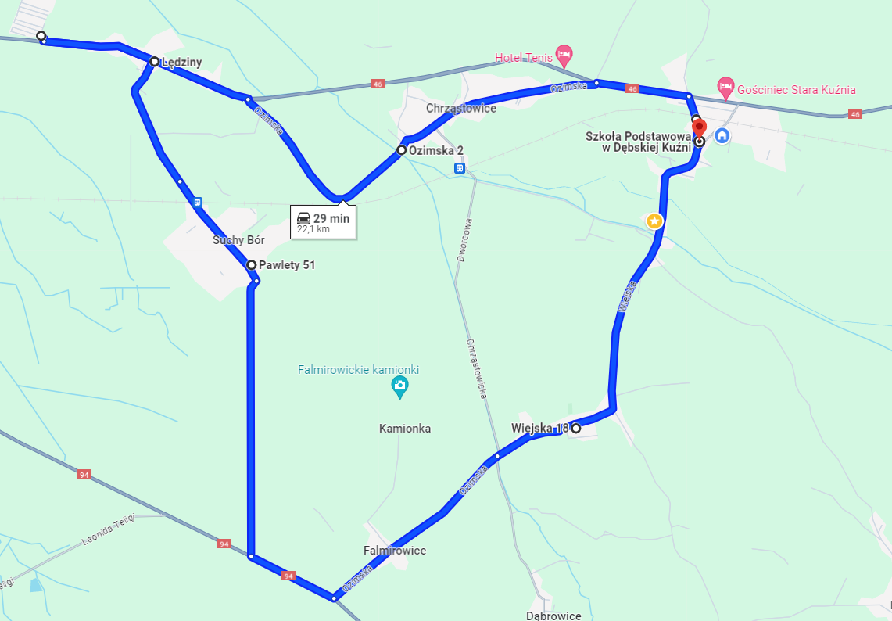

Trasa 4

Dębska Kuźnia Szkoła - Dębie – Lędziny

Przystanki: Dębska Kuźnia szk., Dębie ul. Wiejska 18 szk., Lędziny DK-46-1048-02DK, Pętla Zbicko, Lędziny DK-46-1039-01DK

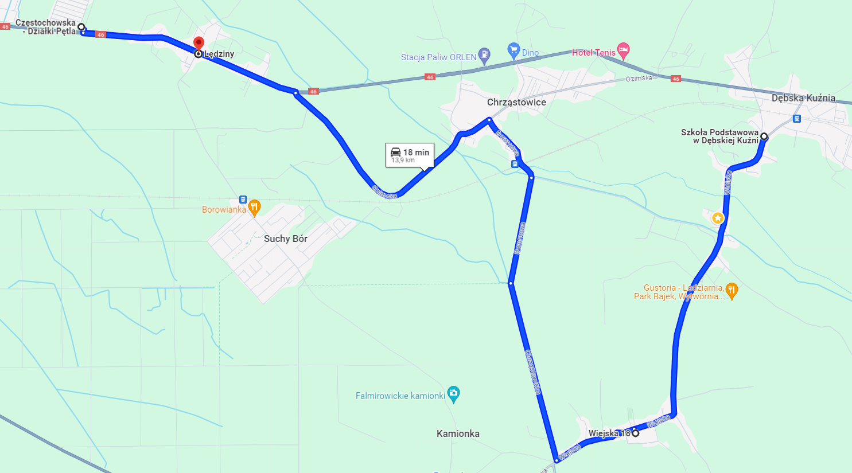

Trasa 5

Dębska Kuźnia Szkoła - Chrząstowice - Niwki - Dębska Kuźnia Szkoła - Dębie - Falmirowice - Dąbrowice - Daniec - Dębska Kuźnia Szkoła - Dębie - Falmirowice - Dębska Kuźnia Szkoła – Chrząstowice

Przystanki: Dębska Kuźnia szk., Chrząstowice, Niwki, Dębska Kuźnia szk.,Dębie ul. Wiejska 18 szk., Falmirowice ul. Ozimska 16, Dąbrowice ul. Wiejska 41, Daniec, Dębska Kuźnia szk.,Dębie ul. Wiejska 5, Falmirowice ul. Ozimska 16, Dębska Kuźnia szk., Chrząstowice.

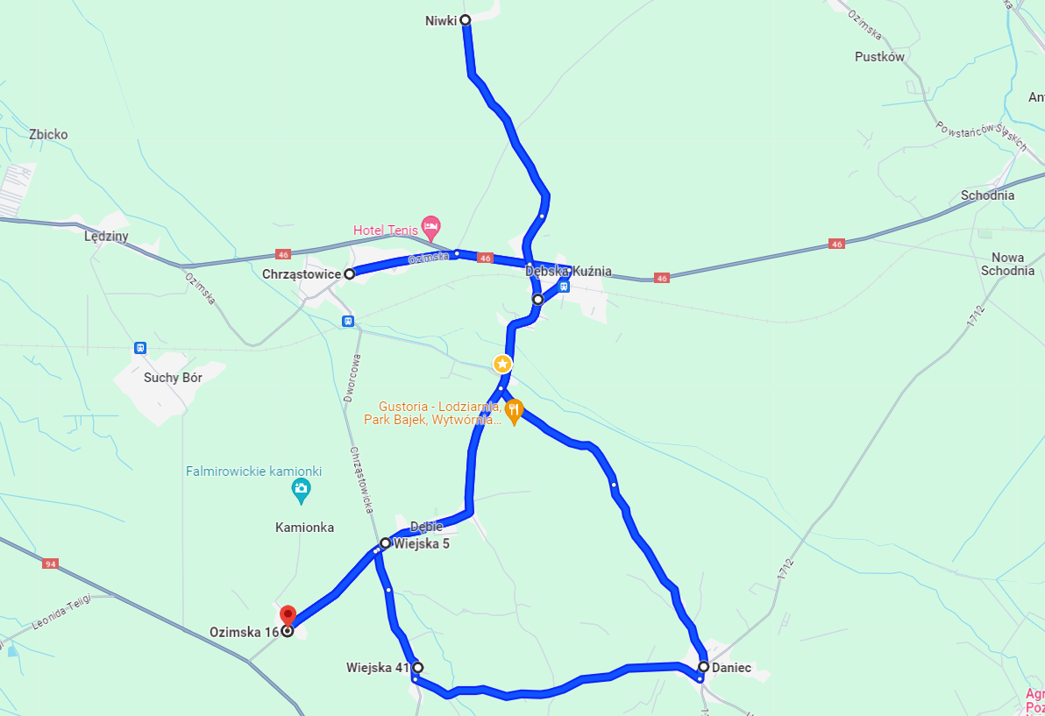

Trasa 6

Dębie - Daniec - Dąbrowice - Falmirowice - Dębie - Dębska Kuźnia Szkoła

Przystanki: Dębie ul. Wiejska 5, Daniec, Dąbrowice ul. Wiejska 41, Falmirowice ul Ozimska 16, Dębie ul. Wiejska 18 szk., Dębska Kuźnia szk.,

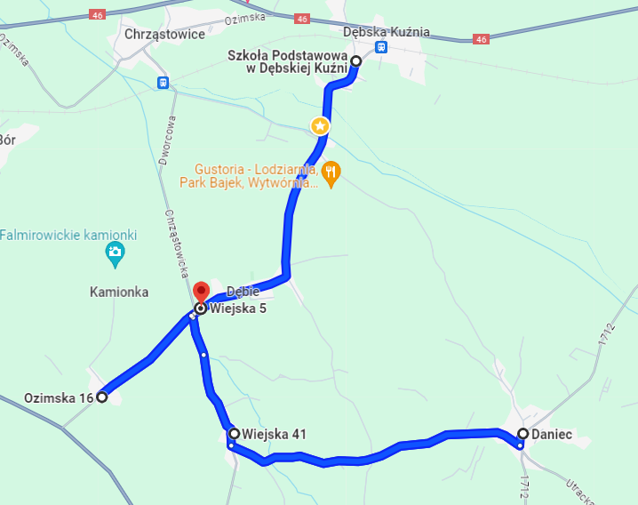

Trasa 7

Dębska Kuźnia Szkoła - Niwki - Dębska Kuźnia - Chrząstowice - Lędziny - Zbicko - Lędziny - Chrząstowice - Dębska Kuźnia Szkoła

Przystanki: Dębska Kunia wieś, Chrząstowice, Lędziny DK-46-1048-01DK, Lędziny DK-46-1042-02DK, Pętla Zbicko , Lędziny DK46-1042-01DK, Lędziny DK46-1048-01DK, Chrząstowice DK-46-1074-01, Chrząstowice ul. Ozimska 14, Dębska Kuźnia szk.

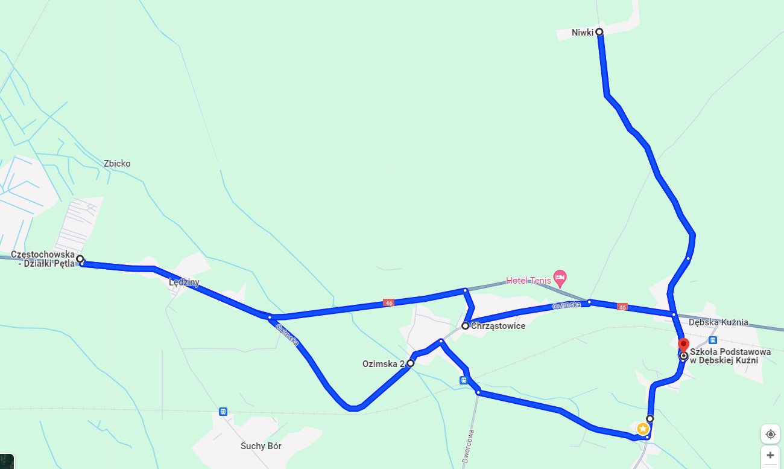

Trasa 8

Dębska Kuźnia Szkoła - Chrząstowice - Lędziny - Zbicko - Lędziny - Suchy Bór - Chrząstowice - Niwki - Dębska Kuźnia - Chrząstowice - Lędziny - Zbicko - Suchy Bór - Dębska Kuźnia Szkoła

Przystanki: Dębska Kuźnia szk., Chrząstowice, Chrząstowice ul. Ozimska 14, Chrząstowice Ozimska 1, Lędziny DK46-1048-01DK, Lędziny DK-46-1042-02DK, Pętla Zbicko, Lędziny, Suchy Bór ul. Pawlety 23, Suchy Bór ul.Pawlety 51, Chrząstowice ul. Ozimska 14, Niwki, Dębska Kuźnia Wieś, Dębska Kuźnia szk., Chrząstowice, Lędziny DK46-1048-01DK, Lędziny DK-46-1042-02DK, Suchy Bór ul. Pawlety 23, Suchy Bór ul Pawlety 51, Dębska Kuźnia szk.

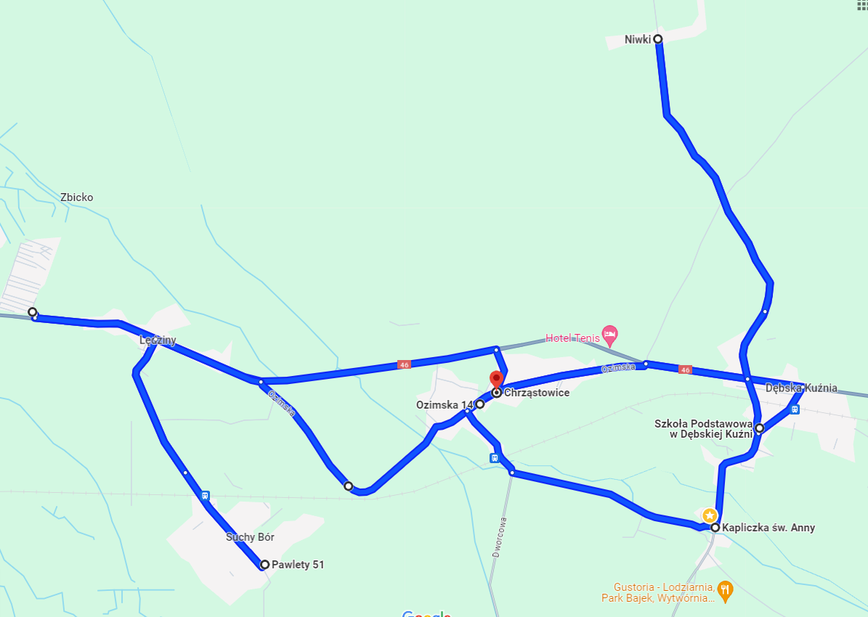

Trasa 9

Pętla MZK - Lędziny - Chrząstowice - Dębska Kuźnia - Niwki - Dębska Kuźnia - Chrząstowice - Suchy Bór - Lędziny - Pętla MZK

Przystanki: Pętla Zbicko, Lędziny DK46-1039-01DK, Lędziny DK46-1048-01DK, Suchy Bór ul. Pawlety 23, Suchy Bór u. Pawlety 51, Chrząstowice ul. Ozimska 1, Chrząstowice ul. Ozimska 14, Chrząstowice PKP, Chrząstowice ul Ozimska 65, Dębska Kuźnia DK46-1105-01, Niwki

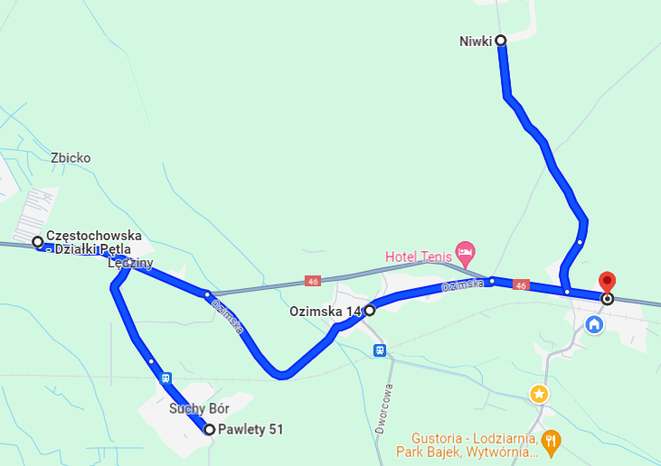

Trasa 10

Chrząstowice - Suchy Bór - Lędziny - Zbicko - Lędziny - Chrząstowice - Dębska Kuźnia - Niwki - Dębska Kuźnia – Chrząstowice

Przystanki: Chrząstowice PKP – Chrząstowice ul. Ozimska 1, Lędziny DK46-1048-01DK, Lędziny DK-46-1042-02DK, Pętla Zbicko, Lędziny, Suchy Bór ul. Pawlety 23, Suchy Bór ul. Pawlety 51, Chrząstowice ul. Ozimska 14, Niwki, Dębska Kuźnia Wieś – Chrząstowice PKP

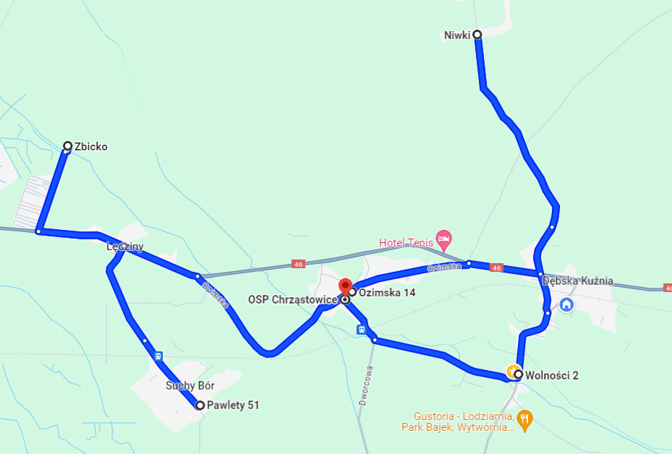

Trasa 11

Chrząstowice - Dębska Kuźnia - Daniec - Dąbrowice - Falmirowice - Dębie - Dębska Kuźnia – Chrząstowice

Przystanki: Chrząstowice PKP – Chrząstowice ul. Ozimska 63, Dębska Kuźnia DK46-1097-02, Dębska Kuźnia wieś,, Dębie ul. Wiejska 18 szk., Falmirowice ul. Ozimska 16, Dąbrowice ul. Wiejska 41, Daniec, Dębska Kuźnia szk., Chrząstowice ul Ozimska 63, Chrząstowice PKP

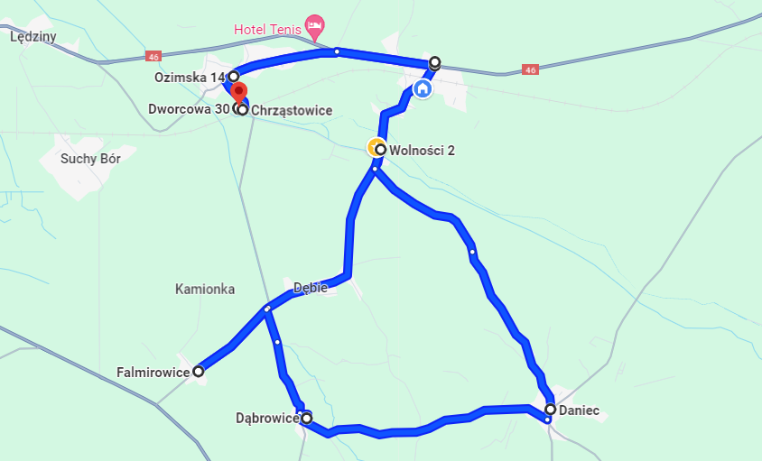

Trasa 12

Daniec - Dąbrowice - Dębie – Falmirowice

Przystanki: Daniec, Dąbrowice ul. Wiejska 41, Dębie ul. Wiejska 18 szk., Dębie kapliczka, Falmirowice ul. Ozimska 16, Falmirowice DK94-1914-01

